الوحدة التاسعة – الدرس السادس – التناظر الخطي و الإنعكاس
ثانياً : التناظر الخطي أو الإنعكاس :
يكون هناك تناظر خطي لشكل هندسي إذا وجد خط مستقيم يدعى خط التناظر ويمكن رسمه عبر هذا الشكل بحيث يقسمه إلى نصفين يبدو كل منهما كأنه صورة الآخر في مرآة

الإنعكاس : هو تحويل يقلب شكلاً هندسياً حول خط مستقيم يدعى خط الإنعكاس .

مثال ( 1 ) تحديد خطوط التناظر :
ما عدد خطوط التناظر في الزهرة أدناه ؟
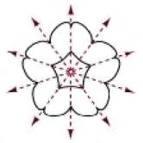 .........................

تحقق سريع (1) صفحة 151 :
هل للبرقع خط تناظر ؟
........................

تمارين صفحة 153 :أرسم خط أو خطوط التناظر ، وحدد في حال عدم وجود خطوط تناظر .

.......................... .............................. .............................. ..........................
أرسم كل نقطة وانعكاسها حول المحور المشار إليه . أكتب إحداثيات الصورة .
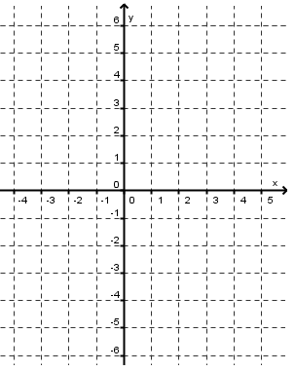
(10) $D\left( 4 , 2 \right)$ ، حول المحور السيني .
...............................................................
(11) $F\left(-1 , 5 \right)$ ، حول المحور الصادي .
...............................................................
(12) $G\left(-3 , -2 \right)$ ، حول المحور الصادي .
...............................................................
(13) $H\left( 2 , -6 \right)$ ، حول المحور السيني .
................................................................
تمرين ( 16 ) صفحة 153 : << انعكاس شكل هندسي >>
أرسم المثلث المعطاة رؤوسه أدناه ، ثم أرسم انعكاس هذا المثلث حول محور السينات ، وكذلك حول محور الصادات .
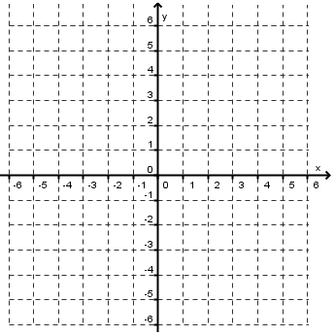
$P\left( 1 , 6 \right) , Q\left( 6 , 2 \right) , R( 2 , 0 )$
الانعكاس حول محور السينات .
...........................................................
...........................................................

الانعكاس حول محور الصادات .
...........................................................
...........................................................
تحقق من فهمك ... صفحة 153 .
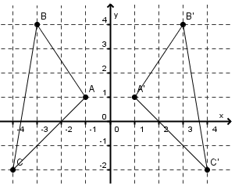
استخدم الرسم البياني إلى اليسار في الأسئلة التالية :
(3) استخدم رمز السهم كي تمثل الانعكاس .
$A\left(……, ……\right) , B\left(……, ……\right) , C\left(……, ……\right)$
$→ A'\left(……, ……\right) , B'\left(……, ……\right) , C'\left(……, ……\right)$

(4) ينعكس المثلث حول محور ............................
انعكاس الزوج $(x , y)$ حول المحور السيني يغير اشارة العدد $y$
انعكاس الزوج $(x , y)$ حول المحور الصادي يغير اشارة العدد $x$

مـــلاحظـــة

الحساب الذهني : سمِّ إحداثيات صورة كل نقطة بعد انعكاسها حول محور السينات وحول محور الصادات بدون أن ترسم .
$$( 7 , 2 )$$ | $$( -5 , 8 )$$ | $$( -3 , -4 )$$ | $$( 6 , -1 )$$
 |  |  |  | حول محور السينات
 |  |  |  | حول محور الصادات

